**Pistes de correction DS 1 : La méiose est un processus fondamental permettant la formation des cellules sexuelles.**

Pour mettre en évidence le phénomène de création des ovules, vous présenterez la méiose dans son intégralité.

*Une restitution organisée des connaissances est attendue ainsi qu’un schéma bilan basé sur une cellule mère 2n=4*

**Introduction :** Reprise de la problématique

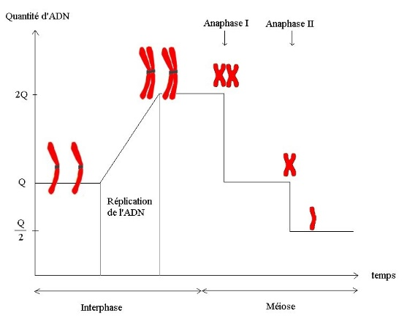Exemple : La méiose est une division particulière affectant les cellules germinales. Elle permet la création de cellules haploïdes à partir de cellules diploïdes. Elle a lieu dans les organes reproducteurs et nous allons voir la création des ovules dans une espèce dont la formule chromosomique est 2n=4

**Une seule partie :** La méiose

**Ou deux parties** : Interphase puis méiose

Ou division réductionnelle puis division équationnelle

Un graphique explicatif 🡪

Schémas + explications

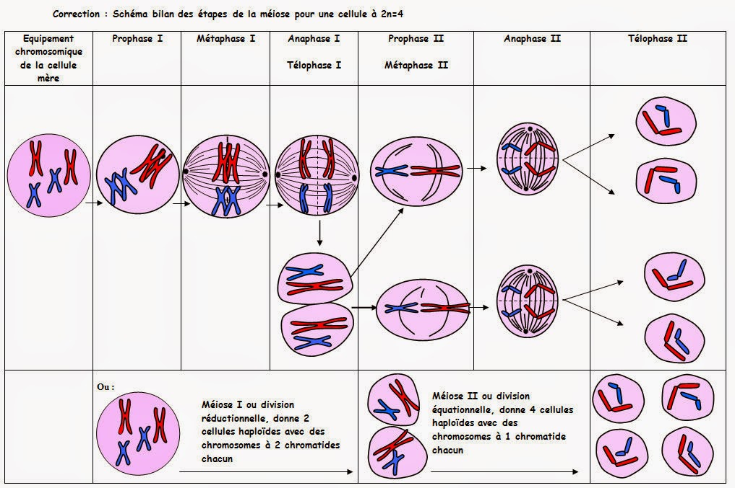

Conclusion : Utilité de la méiose 🡪 fabrication des cellules sexuelles ou gamètes et diversification du vivant en « mélangeant » les allèles

Différence entre spermatozoïdes et ovules

Maladies génétiques comme les trisomies….